大学体育课程线上教学教师经验分享——徐颂峰

供稿人：徐颂峰 摄影：徐颂峰

为防控新型冠状病毒肺炎疫情，全国30个省市自治区陆续启动重大突发公共卫生事件一级响应，教育部研究决定2020年春季学期延期开学，通过在线教学和学习，保证疫情防控期间教学进度和教学质量，实现“停课不停教、停课不停学”。当我听到体育课进行线上教学时，觉得体育课线上教学是一个非常非常难的题。较之实体课堂相比，体育课程线上教学缺乏场地与器材，我们和学生之间不仅仅是隔着一张屏，更多是隔着观念。

本学期我担任的是啦啦操项目和瑜伽项目的教学，所幸的是我有一门省级精品在线课程，刚好和教育部倡议充分利用上线的慕课和省、校两级优质在线课程教学资源，积极开展线上授课和线上学习等在线教学活动相吻合，体育课程与信息化教学的融合成为本期教学的重要理念。

在本学期教学过程中，我充分利用学习通和智慧树网络教学平台，同时结合课程大纲，以腾讯会议、QQ直播、录播、自主等方式进行教学与管理，督促学生更好的完成学习任务。现就线上教学经验作以下分享：

一、课前：建课+推送学习资料

首先，在学习通上建好每一次课的内容。每一次课，我都会将所授内容的重点、难点做好PPT，搜集和录制相关内容的视频，建好本次课的作业库；然后在学生QQ群提前推送本堂课PPT等学习资料，让同学们提前预习本节课的知识点。

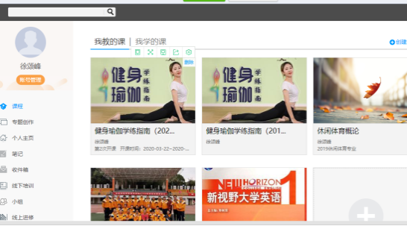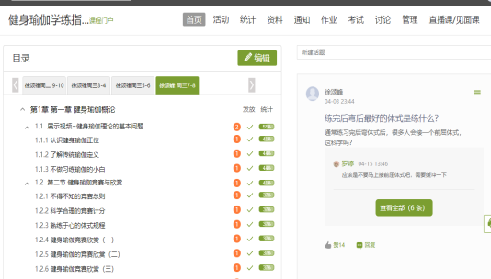

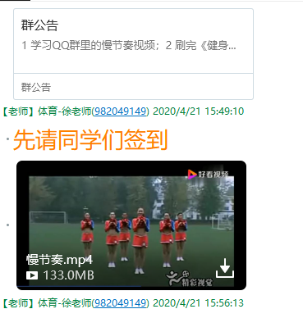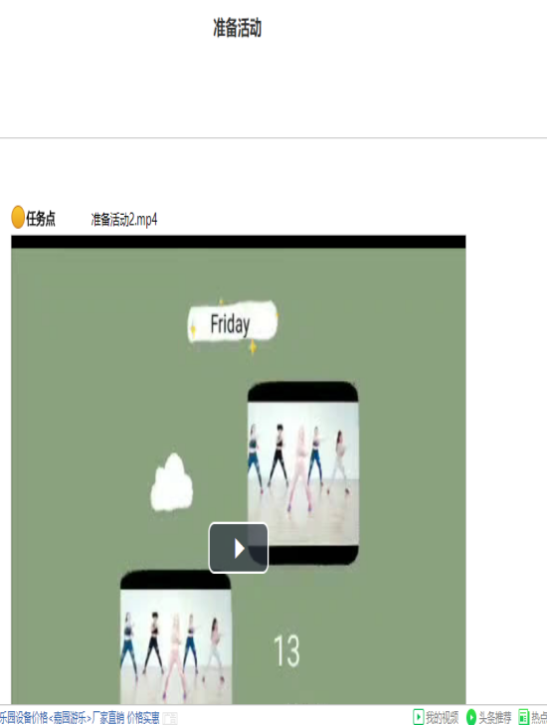

二、课中：直播+QQ线上答疑

每次直播时是我上课最感头痛的地方，一是家里场地太小难以满足啦啦操场地空间，二是网络不稳定，三是很难监控全部学生的行为。为了达到较好的直播效果，我采取了这样的做法：一）我有时候驱车前往学校办公室进行直播教学；二）我在教学的过程中时不时提出一些联系实际的理疗知识点，启发学生创新思维；三）为了提高学生练习的积极性，我把学生作业做得优秀的图片或视频整理让同学们欣赏，这一举措，提高了学生的专注力，学生们为了在交的作业中看到自己照片或视频，在我讲解和带练时，特别认真，生怕因为没有听到老师要求的细节没有做好而没有选手选上优秀作业；四）在课堂中，我也会就一些疑难知识点在QQ上和同学们讨论，为他们答疑解惑。

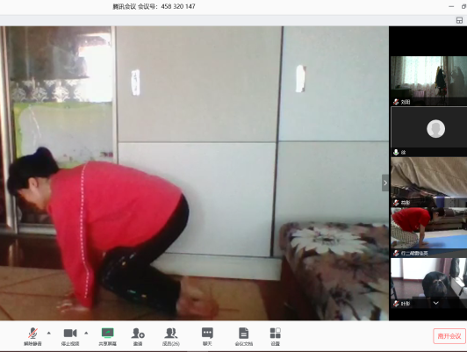 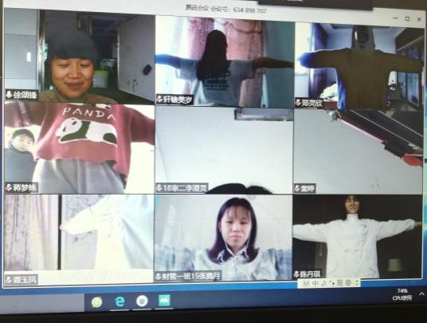

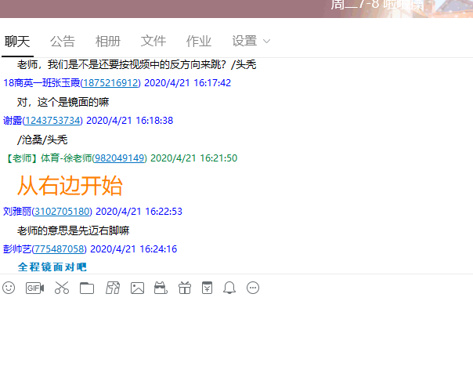 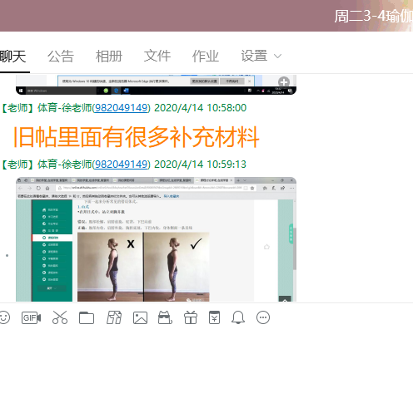

三、课后：作业+个性化辅导

做作业的主要目的是熟悉和巩固学习过的知识，而且通过作业能发现同学们在学习过程中的不足。每周我都会定期在学习通上发布3-4次作业，并且对学生上交的作业认真批复，对作业中出现的错误一一解答，做得好的作业收集好做成优秀作业展示。说实话，每次看作业是眼睛最累的，但是看到同学们交上来的作业又是一种享受，有的同学会把自己的作业配以音乐和字母做成抖音小视频，有的同学会温馨提示老师要注意休息眼睛，还有的同学会分享她所看到的美食和美景。虽然工作量大，但我觉得累并快乐着。

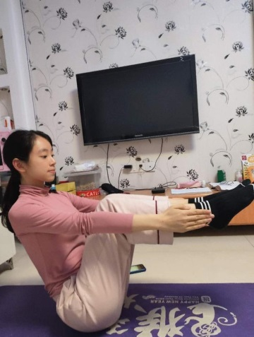 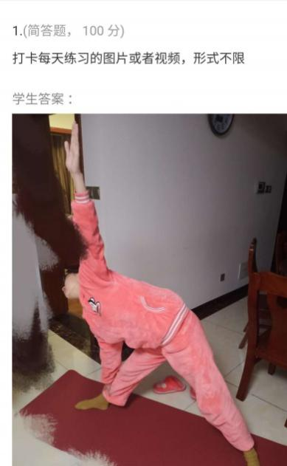 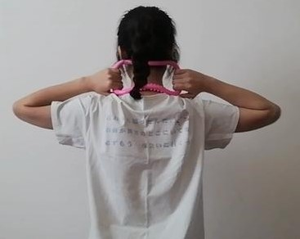

以上是我线上教学的几点体会，路漫漫其修远，我还需要不断摸索、调试，尽量将每一堂课上成优质课，保证线上教学效果。